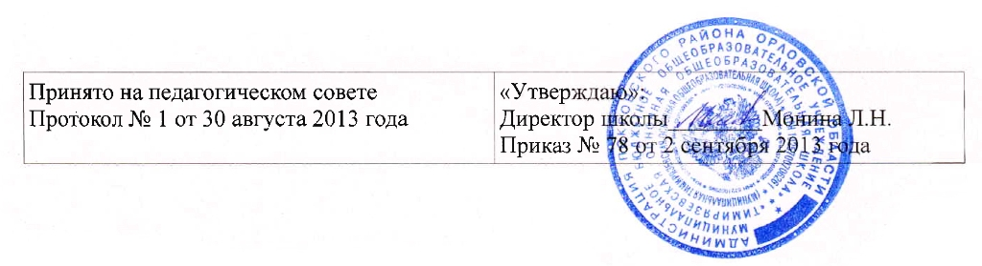

**ПОЛОЖЕНИЕ**

**об административно-общественном контроле**

**по охране труда**

Административно-общественный контроль по охране труда является совместным контролем администрации, профсоюзной организации учреждения за состоянием охраны труда.

В целях систематического соблюдения требований законодательства по охране труда вводится следующая система контроля в школе:

**I ступень**

Контроль осуществляется зав. кабинетами физики, химии, биологии, физкультуры, информатики, учителями-предметниками, классными руководителями, руководителями кружков.

Они ежедневно до начала занятий проверяют рабочие места учащихся, исправность оборудования и инструментов. При обнаружении отклонений от правил и норм техники безопасности, производственной санитарии и пожарной профилактики недостатки, которые могут быть устранены сразу, устраняются, остальные записываются в журнал учета проведения административно-общественного контроля с указанием сроков их устранения.

Учителя ведут контроль за соблюдением безопасных приемов труда на своем участке работы.

Учитель в процессе наблюдения за ходом работы и в случае нарушений правил техники безопасности выполняющими задание проводит инструктаж по ТБ, делает в специальном журнале письменное предупреждение, обязательное для исполнения, и знакомит с ними «под роспись» учащихся, нарушивших правила. К лицам, систематически нарушающим ТБ, применяют меры дисциплинарного воздействия, предусмотренные правилами внутреннего распорядка, а также меры общественного воздействия.

**II ступень**

Вторую ступень контроля осуществляет заместитель директора по учебно-воспитательной работе, преподаватель-организатор ОБЖ, – которые раз в четверть проводят проверку состояния охраны труда, пожарной профилактики и производственной санитарии в учебном заведении, принимают меры по устранению выявленных нарушений, за исключением тех, которые требуют определенных затрат времени, средств и усилий. Эти нарушения записываются в специальный журнал с указанием сроков их устранения, исполнителей, о них сообщают директору учреждения.

**III ступень**

Третью ступень осуществляет директор учебного заведения совместно с председателем профсоюзного комитета, которые один раз в полугодие изучают материалы второй ступени административно-общественного контроля, на основании результатов анализа проводят проверку состояния выполнения замечаний, указанных в журнале учета проведения административно-общественного контроля первой и второй ступени.

Заслушивают на совместных заседаниях лиц, ответственных за выполнение соглашения по охране труда, планов, приказов, предписаний, обсуждают итоги общественного контроля по охране труда. Проводят анализ несчастных случаев в учреждении.

На основании обсуждения вопросов о состоянии охраны труда директором издается приказ.